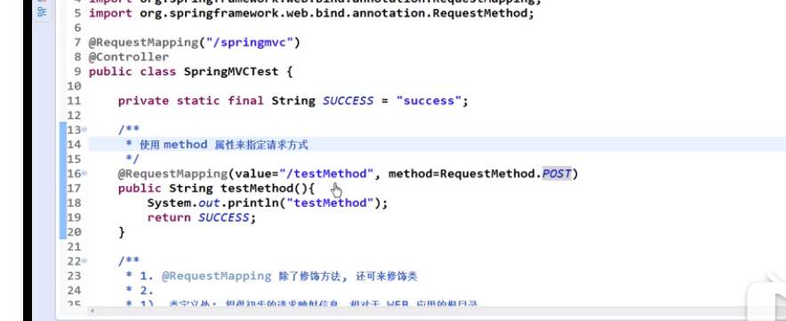

Value值得是映射的url,method指的是提交的请求

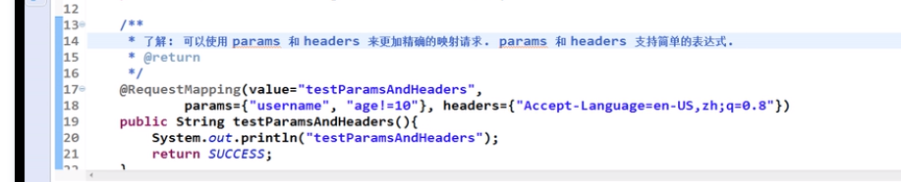

这里的value没加/也能运行。

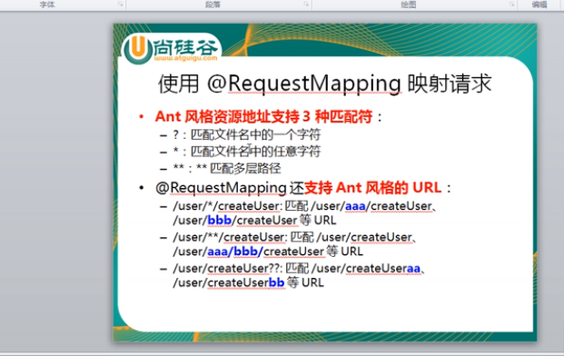

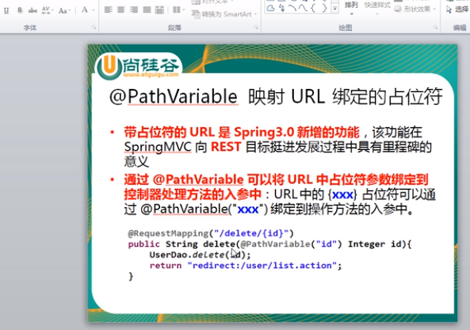

{id}必须一致于”id”

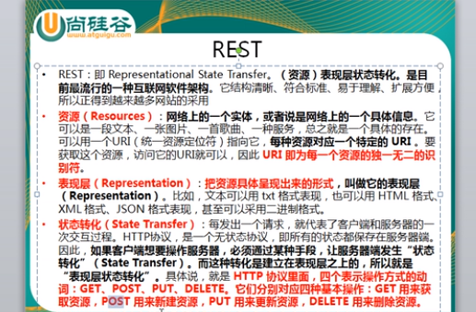

回忆一下下面的意思：

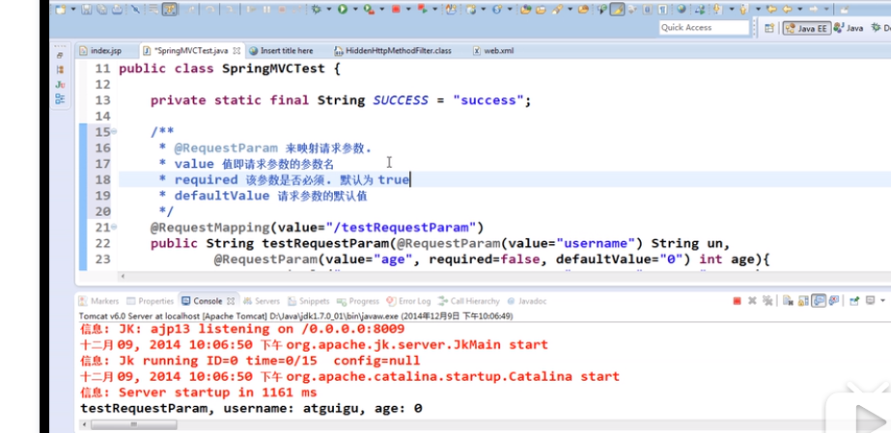

Required=false表明不是必须的请求参数

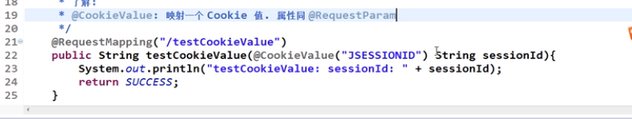

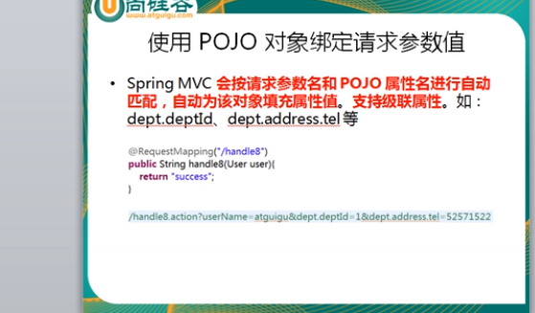

如果传递的是pojo,那么对象属性添加在表单中：

1. <form name="testPojo" method="POST"
2. action="class_requestmapping/testPojo">
3. username:<input type="text" name="username" /> <br>
4. password:<input type="password" name="password" /> <br>
5. age:<input type="text" name="age" /> <br>
6. address:<br>
7. province:<input type="text" name="address.province" /> <br>
8. city:<input type="text" name="address.city" /> <br>
9. details:<input type="text" name="address.details" /> <br>
10. <input type="submit" value="Submit">
11. </form>
12. <br>

如果不在表单中，要写一个包装类，UEL的对象名就是包装类的成员变量。

关于重定向：重定向到redirect目录下的index.jsp

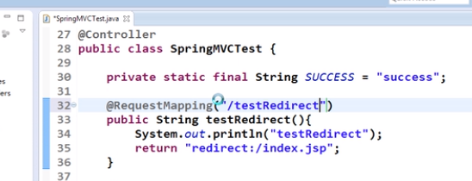

关于校验（JSR 303验证标准）：

注意生日的写法

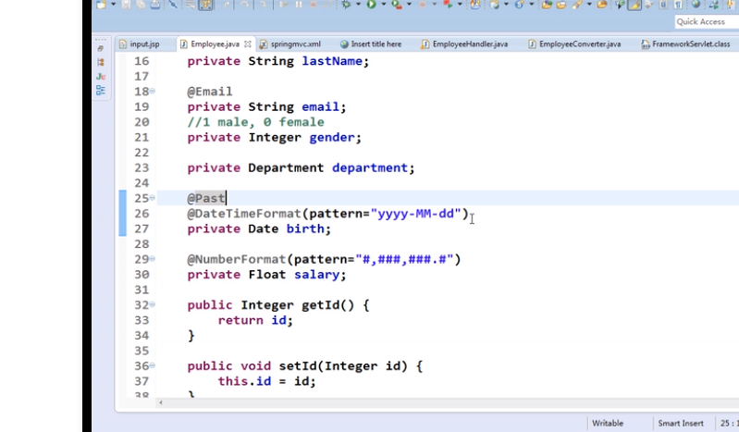

一个标准的验证流程：

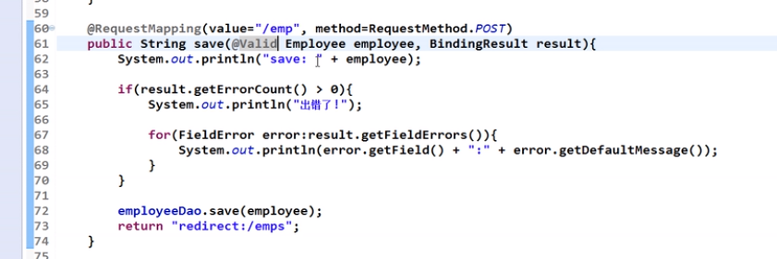

BindingResult不用自己传递参数，他会根据验证结果进行处理。

关于拦截器：

